A „menyasszony” grafikát kérnénk, a betűstílust pedig a képen láthatót szeretnénk 😊

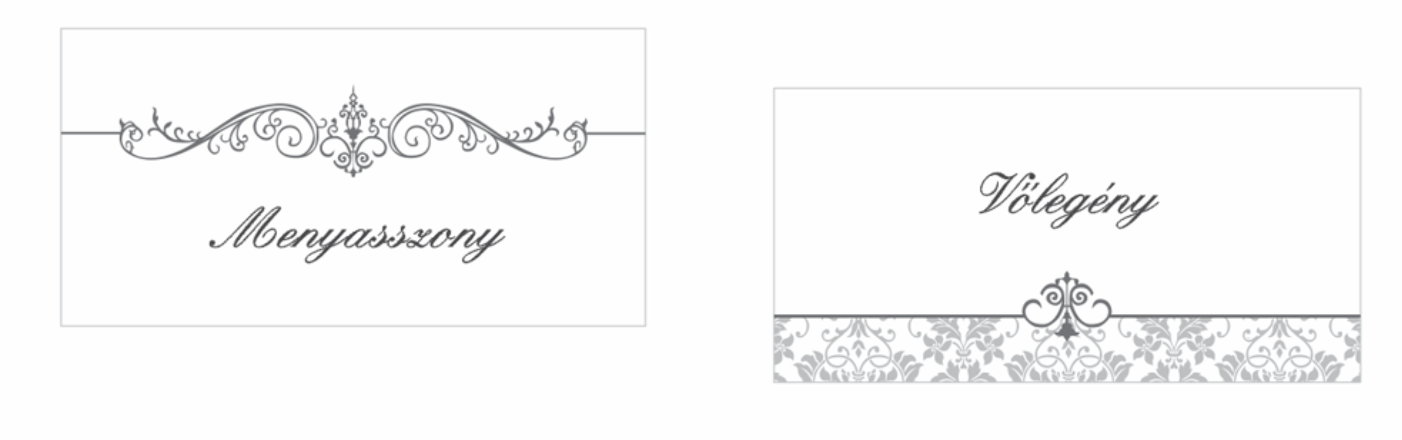

Vaskovits-Sanyó Rebeka Petra

Vaskovits Soma

Sanyó Attila

Sanyó Éva

Majosházi László

Valu Anett

Kovácsné Apáti Mária

Kovács László

Baloghné Tóth Anna

Balogh Zsolt

Harmati Hella

Fiedler Dániel

Szathmári Dániel

Péntek Tibor

Murányi Regina

Papp Dávid

Papp-Kovács Brigitta Fanni

Strobl Dávid

Kovács Bea

Fekete Attila

Szathmári Bettina

Májer Melissza

Borsos Dániel

Vaskovits Anna

Rózsáné Titkos Éva Rita

Rózsa Richárd

Rózsa Gergő

Kísérő

Pásztor Enikő

Szabó Róbert

Üveges Anna Magdika

Titkos Istvánné Ilona

Pásztorné Titkos Borbála

Pásztor István

Rózsa Richárd

Czipka Elizabet

Timmer Martin

Tóth Panna

Zsupos Zsolt